Colegio Cristiano Emmanuel

Tercero Básico

Prof. M° Celeste Abarca

Interpretando poemas

Nombre: _____________________________________________ Fecha: _______________

**Objetivo:** Analizar e interpretar poemas, buscando el significado literal de los versos escritos en lenguaje figurado, para comprender el sentido de la poesía.

**Instrucciones**: Lee el siguiente poema y responde las preguntas que vienen a continuación, que te ayudarán a entenderlo. Luego, interpreta lo que quiere decir cada estrofa del poema.

Caricias

|  |  |
| --- | --- |
| Madre, madre, tú me besas pero yo te beso más y el enjambre de mis besos no te deja ni mirar...  Si la abeja se entra al lirio, no se siente su aletear. Cuando escondes a tu hijito ni se le oye respirar...  Yo te miro, yo te miro sin cansarme de mirar, y qué lindo niño veo a tus ojos asomar… | El estanque copia todo  lo que tú mirando estás;  pero tú en las niñas tienes  a tu hijo y nada más.  Los ojitos que me diste  me los tengo de gastar  en seguirte por los valles,  por el cielo y por el mar... |

1. Busca la palabra enjambre en el diccionario. Escribe y dibuja lo que significa:

|  |  |
| --- | --- |
| Significado: __________________  ____________________________  ____________________________  ____________________________  ____________________________  ____________________________ | Dibujo: |

1. ¿Cuántas estrofas tiene el poema? _____

¿Cuántos versos tiene cada estrofa? _____

1. ¿Quiénes hablan en este poema?

________________________________________________________________________________________________________________________

1. Pinta con un color las estrofas donde hable la madre y de otro color en las que hable el hijo.
2. Mira la siguiente imagen… ¿qué tiene que ver con el poema que acabas de leer?

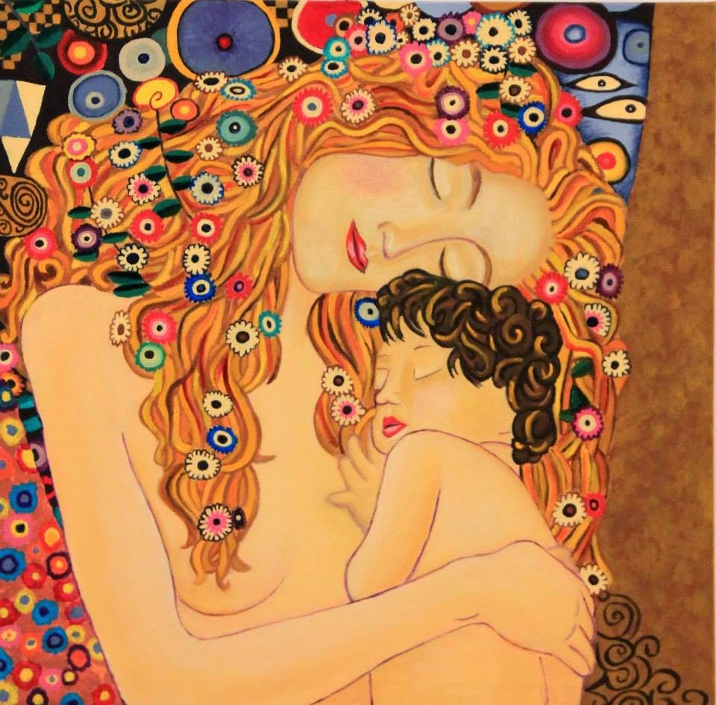

________________________________________________________________________________________________________________________________________________________________________________________________________________________________________________

1. ¿Por qué compara la abeja que entra al lirio con el hijo y su madre?
2. Es igual de revoltoso cuando come.
3. Le gustan las flores igual que a la abeja.
4. Se parecen porque tienen los mismos colores.
5. No se le escucha cuando está en el pecho de su madre.
6. ¿Qué emoción o sentimiento predomina en este poema?
7. Amor
8. Miedo
9. Enojo
10. Tristeza
11. ¿Qué interpretación le das a la siguiente estrofa?

*“Los ojitos que me diste*

*me los tengo de gastar*

*en seguirte por los valles,*

*por el cielo y por el mar...”*

___________________________________________________________________________________________________________________________________________________________________________________________________________________________